國立武陵高中96學年度第一學期高三社會組第一次段考數學科試卷
※範圍：數乙上冊 第一章 機率與統計之應用實例
- 單一選擇題：(15%，每題5分。答錯倒扣1分，本大題扣完為止。未作答則該題不給分也不扣分)
1.( )小樂透是由1~42個號碼開出6個號碼，請問開出的6個號碼都是偶數的機率，最接近下
列哪一個值？ (A) (B) (C) (D) (E)
2.( )籤桶中有10枝籤，其中有3枝幸運籤。翔翔先抽一枝籤，取後不放回，再換小毅抽一枝。
則小毅抽到幸運籤的機率為P₁；若小毅在抽之前已經不小心看到翔翔抽到的不是幸運
籤，則小毅抽到幸運籤的機率為P₂。兩人抽完之後再依序打開，沒想到翔翔抽到的是幸
運籤，原來是小毅先前看錯了；則小毅手上那枝籤為幸運籤的機率為P₃。試求
2 P₁－P₂－P₃＝？ (A) 0 (B) (C) － (D) － (E)以上皆非
3.( )令X代表每個高中生平均每天研讀數學的時間（以小時計），則W = 7(24 − X)代表每個
高中生平均每周花在研讀數學以外的時間。令Y代表每個高中生數學學科能力測驗的成
績。設X，Y之相關係數為R_{X，Y}，W，Y之相關係數為R_{W，Y}，則R_{X，Y}與R_{W，Y}兩數之間的
關係，下列選項何者為真？ (A) R_{W，Y} = 7(24 − R_{X，Y}) (B) R_{W，Y} = 7R_{X，Y}
(C) R_{W，Y} = − 7R_{X，Y} (D) R_{W，Y} = R_{X，Y} (E) R_{W，Y} = − R_{X，Y}

- 多重選擇題：(20%，每題10分。每個選項答錯倒扣2分，本大題扣完為止。未作答則該題不
給分也不扣分)
1.( ) 如下圖，A、B、C三圖表分別表示臺灣地區人口數，平均每人每月用電量及犯罪人口
率，則下列哪些敘述是正確的？
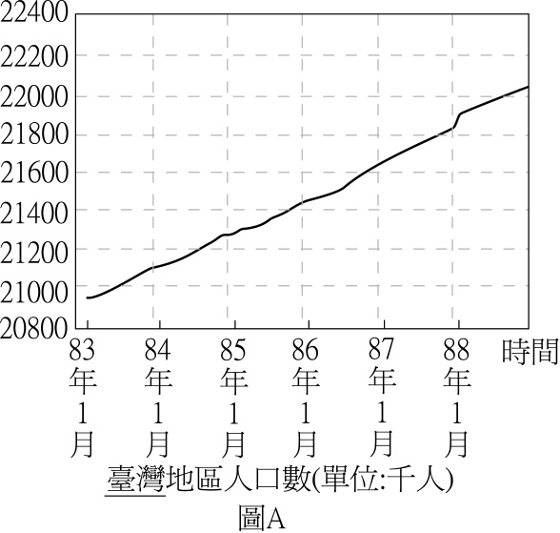 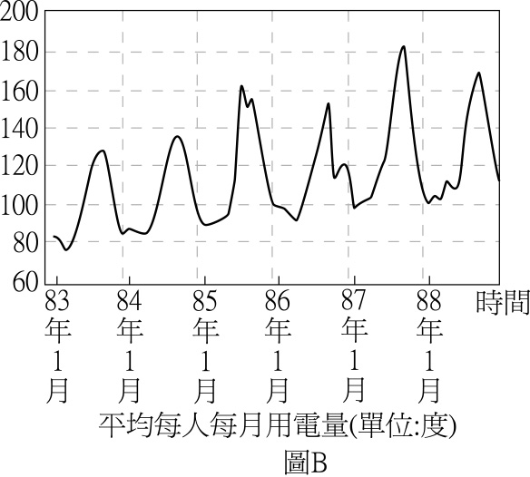 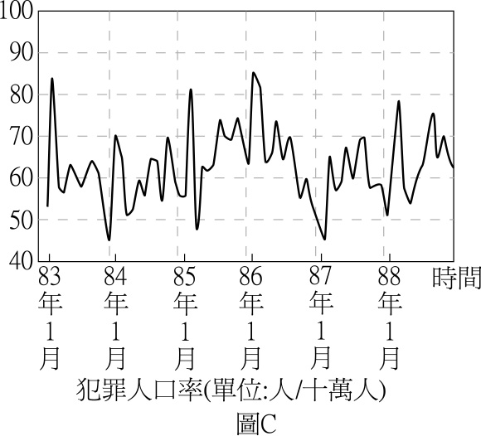
(A) A、B、C三圖表均有逐年上升趨勢 (B) B，C圖表具有季節性
(C) 由B圖表可知每年用電量以夏季7、8、9月最高
(D) 由C圖表可知每年犯罪率以夏季7、8、9月最高
(E) A、B、C三圖表均具有季節性
2.( )某班學生的數學成績( x )與地理成績( y )，若其算術平均數與相關係數如下：
$\overline{x}=\text{65}$，$\overline{y}=\text{70}$，$r=0\text{.}8$，且y對x的迴歸線過點(5，46)。則下列何者為真？
(A) y對x的迴歸線必過點(65 , 70) (B) y對x的迴歸線斜率為0.8
(C) y的標準差小於x的標準差 (D) x對y的迴歸線也必過點(5, 46)
(E)若已知該班某位同學數學成績70分,則他(她)的地理成績必為72分
三、填充題：(45%，每格5分。答錯不倒扣)
1.某次考試有一題五選一的選擇題，東東會答的機率是0.3，會答就一定答對；不會答時用猜的，
猜對的機率是0.2。則東東答對的機率是 。
2.設三獨立變數x、y、z為偶數的機率分別為、、。試問xy＋z為偶數的機率是 。
3.九位學生的數學抽考分數分別為：30，40，60，50，70，80，60，90，60現在使用簡單隨機抽
樣法，從這九個分數中取出三個。若已知所取出三個分數中有一個為70分，則在此條件之下，
此三個分數的中位數為60分的機率是 。
4.若某刑警每次射擊的命中率為0.4，試問欲使目標命中機率達到0.99，最少要射 次。
（已知log2=0.3010，log3=0.4771）
5.根據統計，某社區有男生2000人，其中30%吸菸；女生3000人，其中10%吸菸。吸菸男生中有
20%患胸腔疾病；吸菸女生中有10%患胸腔疾病。不吸菸男生中有5%患胸腔疾病；不吸菸女生
中有3%患胸腔疾病。若已知此社區某人患胸腔疾病，請問此人是男生的機率是 。

6.某洗面乳商欲推出一種新產品，在上市前以不同的單價x（
x | 8 | 9 | 10 | 11 | 12
y | 11 | 12 | 10 | 8 | 9

單位：十元）調查市場的需求量y（單位：萬盒），調查結
果如右。則x與y的相關係數為 。
7.設有n＝10筆抽樣資料（x_{i}，y_{i}），其性質如下：$\sum_{i=1}^{n}{x_{i}}$＝90，$\sum_{i=1}^{n}{y_{i}}$＝180，$\sum_{i=1}^{n}{x_{i}^{2}}$＝846，
$\sum_{i=1}^{n}{y_{i}^{2}}$＝3465，$\sum_{i=1}^{n}{x_{i}y_{i}}$＝1647，試求x與y的相關係數為 。
8.若X與Y之相關係數為0.6，試求4X＋3與－5Y＋10之相關係數為 。

9.擲三粒公正骰子一次，則在至少出現一粒4點的條件下，其點數和為偶數的機率為何 。

四、計算題：(20%，每題10分)
利潤  （千萬元） |  | 能源模式
 |  | 汽 | 柴 | 電 | 太
能源開發 | S₁ | 70 | 60 | －60 | －80
能源開發 | S₂ | 50 | 80 | －30 | －100
能源開發 | S₃ | －20 | －30 | 300 | 60
能源開發 | S₄ | －40 | －50 | 70 | 900

1.某汽車公司欲開發新款汽車，以其使用能源作分類可分
成汽油、柴油、電池、太陽能四種。開發的決策與未
來的石油價格與替代能源開發有關。如果將油價與能
源開發五年後的狀況分為S₁、S₂、S₃、S₄ 四種狀況。進
一步評估四種車款在四種狀況下的獲利如右：經分析未
來五年能源發展的情形，呈現S₁狀況機率P₁＝0.3，S₂狀
況機率的機率P₂＝0.4，S₃狀況的機率P₃＝0.2，S₄狀況的機率P₄＝0.1。試問以未來五年利潤期望
值越大越好作為準則，此公司開發哪一種車款獲利最佳？它的利潤期望值為何？

2. 某保險公司統計保險業務員人數x與每年營業額y（單位：千萬元）
x | 6 | 9 | 10 | 15
y | 8 | 12 | 14 | 22

的關係如右所示，試求：(1) y對x之迴歸式。
(2)若該公司投入17名推銷員，請預估當年的營業額。

國立武陵高中96學年度第一學期高三社會組第一次段考數學科答案卷
班級： 座號： 姓名：
一、單一選擇題：(15%，每題5分。答錯倒扣1分，本大題扣完為止。)
1. |  | 2. |  | 3.

二、多重選擇題：(20%,每題10分。每個選項答錯倒扣2分，本大題扣完為止。)
1. |  | 2.

三、填充題：(45%,每格5分)
1 |  | 2 |  | 3
4 |  | 5 |  | 6
7 |  | 8 |  | 9
四、計算題：(20%，每題10分)
1. (10分)

2. (10分)

國立武陵高中96學年度第一學期高三社會組第一次段考數學科答案卷
班級： 座號： 姓名：
一、單一選擇題：(15%，每題5分。答錯倒扣1分，本大題扣完為止。)
1. | (D) | 2. | (B) | 3. | (E)

二、多重選擇題：(20%,每題10分。每個選項答錯倒扣2分，本大題扣完為止。)
1. | (B)(C) | 2. | (A)(C)

三、填充題：(45%,每格5分)
四、計算題：(20%，每題10分)
1 |  | 2 |  | 3
4 |  | 5 | $$\frac{\text{190}}{\text{301}}$$ | 6 | －
7 | 0.3 | 8 |  | 9
1. (10分)
E(汽油)＝33、E(柴油)＝39、E(電池)＝37、E(太陽能)＝38。
柴油車較佳，獲利期望值為39千萬元。

2. (10分)
(1) y＝x－ (2) 25千萬元

